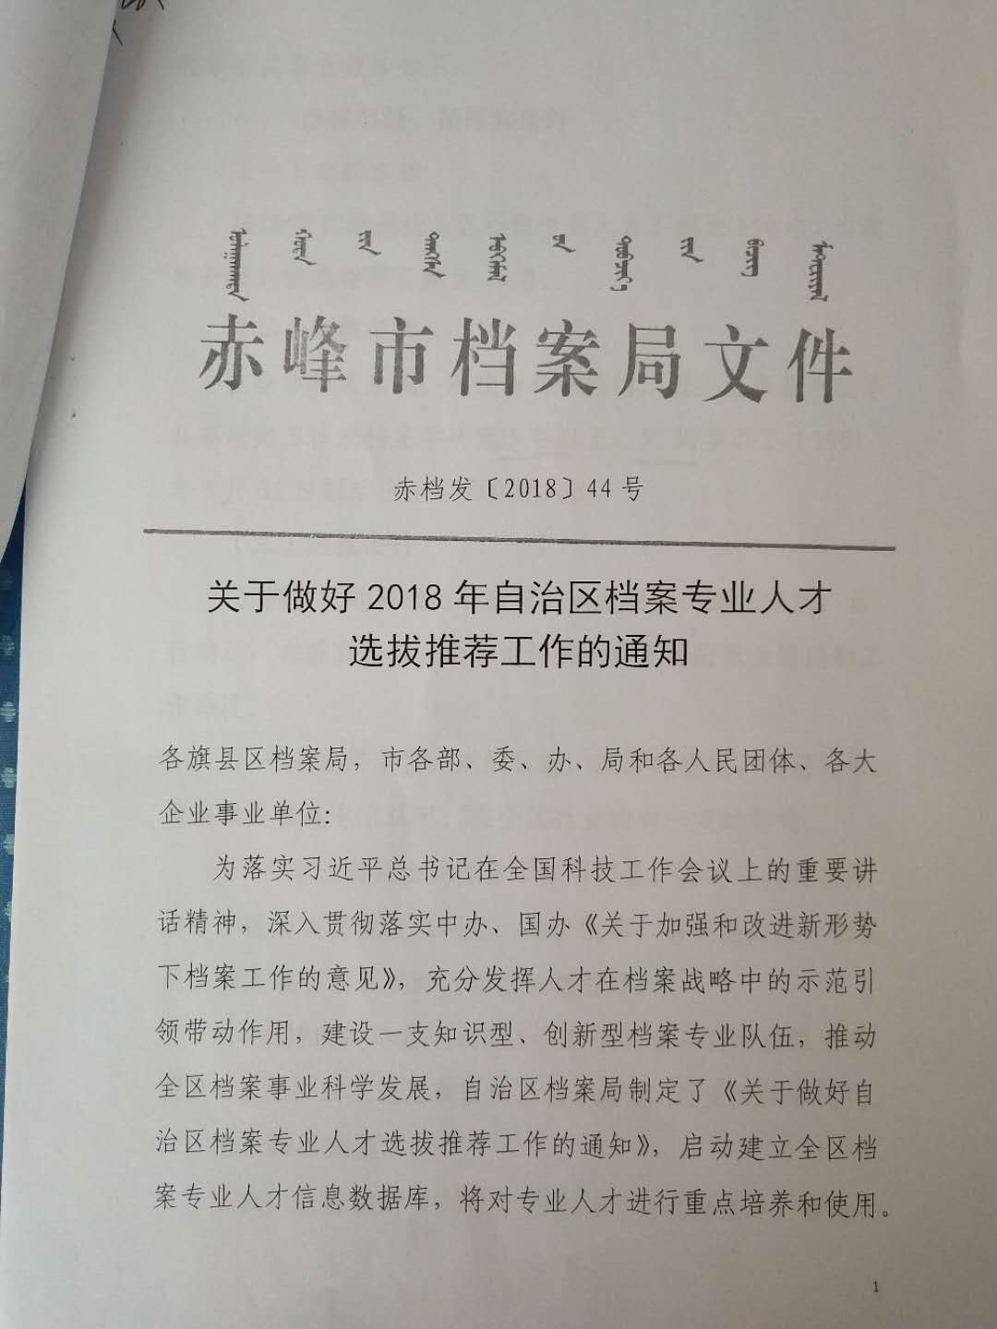

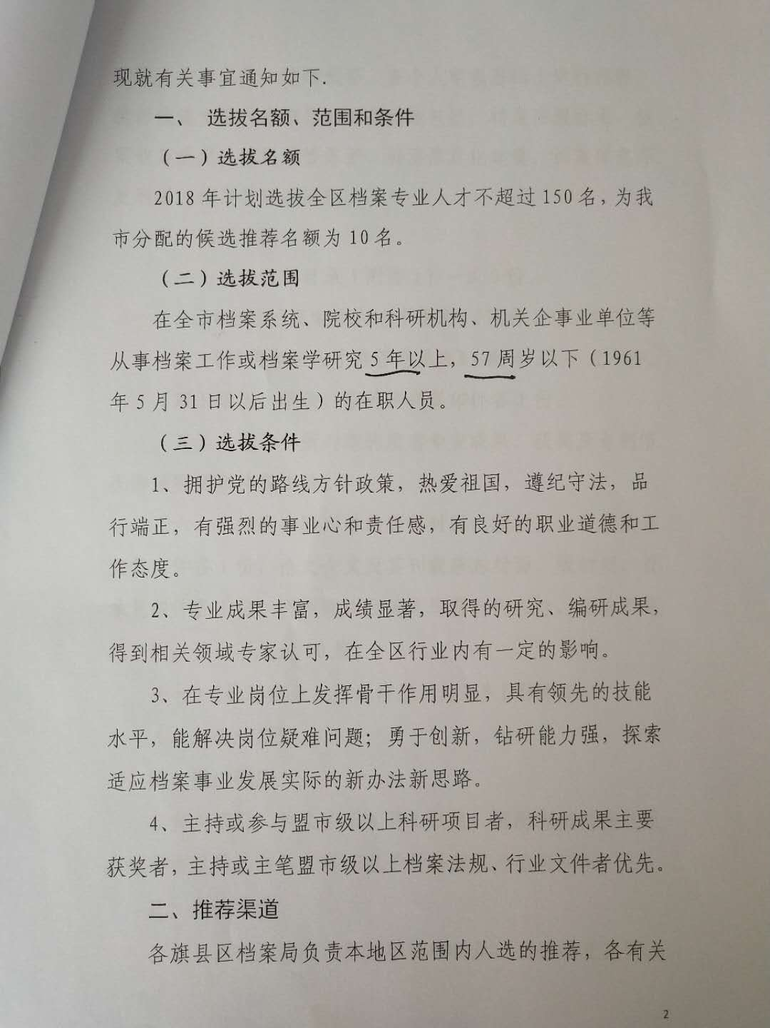

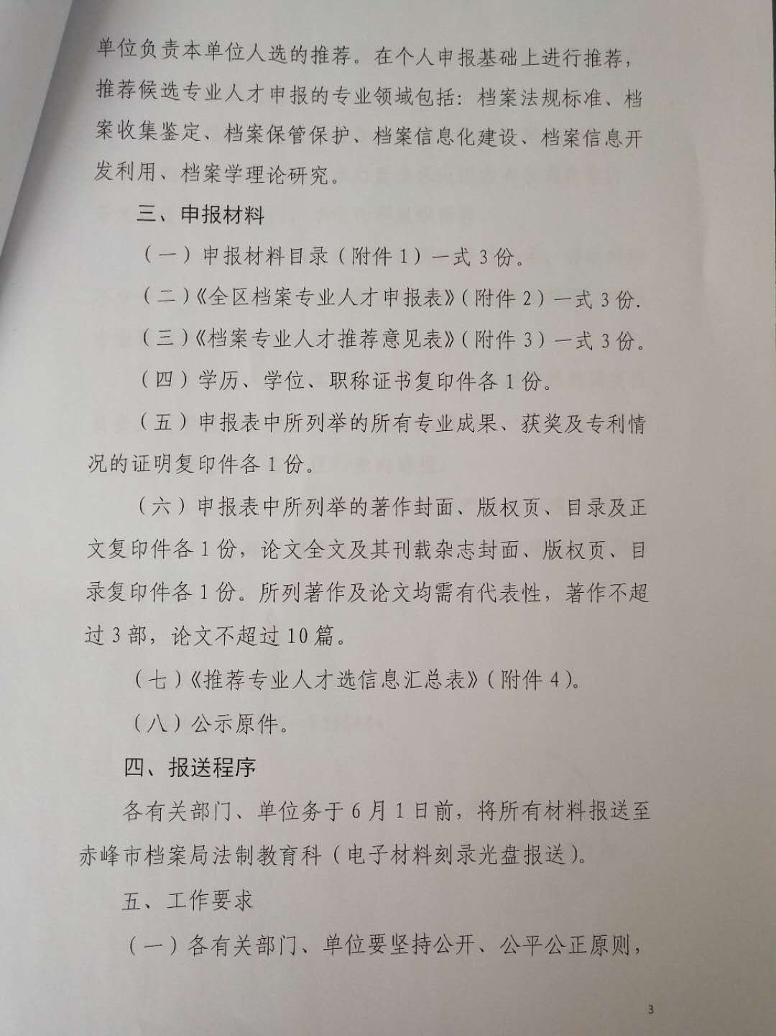

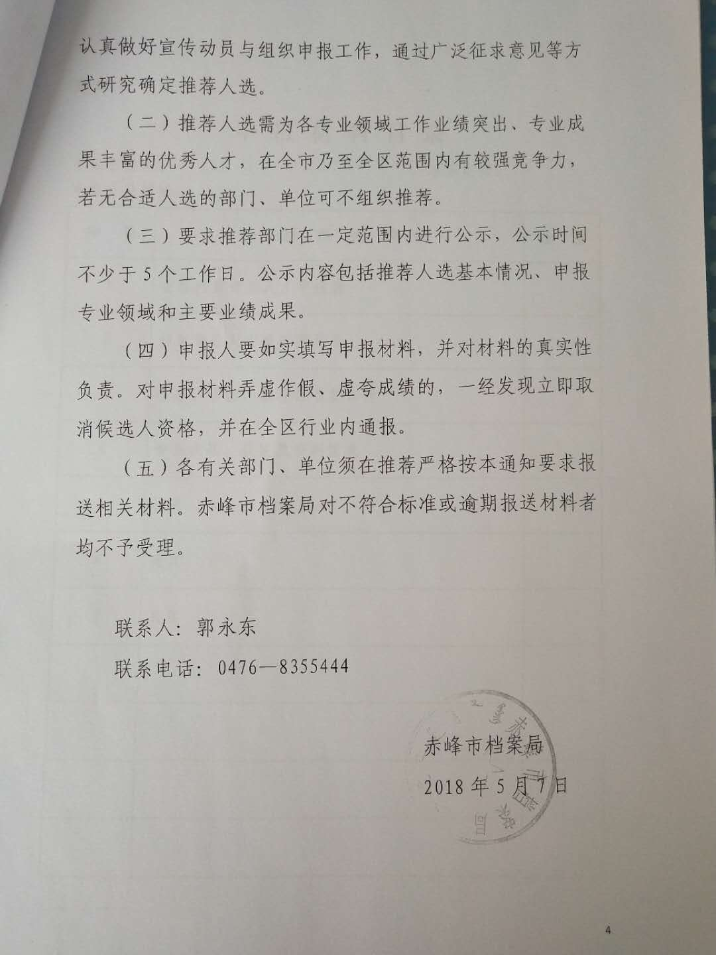

附件1

申报材料目录

申报者姓名： 联系电话：

申报专业领域：

|  |  |  |
| --- | --- | --- |
| 序号 | 材料内容 | 备注 |
| 1 | 全区档案专业人才申报表 |  |
| 2 | 档案专业人才推荐意见表 |  |
| 3 | 学历、学位、职称证书复印件 |  |
| 4 | 专业成果、获奖及专利情况 |  |
| 5 | 论著 |  |
| 6 | 论文 |  |
| 7 | 其他 |  |
|  |  |  |
|  |  |  |
|  |  |  |
|  |  |  |

附件2

**全区档案专业人才申报表**

姓 名

工作单位

推荐单位

填报时间： 年 月 日

**填 表 说 明**

一、本表是全区档案专业人才申报用表，必须如实填写，不得作假，违者取消评选资格；

二、本表一律打印填写，不得随意更改格式，数字统一使用阿拉伯数字；

三、籍贯填写格式为XX省XX市XX县，工作单位填写全称，工作单位行政区划精确到县、区；

四、所在单位性质根据所在单位性质选填机关、参公单位、事业单位、企业、部队；

五、个人简历从参加工作时填起，大、中专院校学习毕业后参加工作的，从大、中专院校学习时填起，精确到月，不得断档；

六、专业成果登记和著作、论文及重要技术报告登记，填写近10年来取得的主要成果和业绩，重点填写近5年来得成果和业绩；

七、工作业绩综述要求反映工作以来的一贯表现和突出事迹，真实准确、重点突出、文字精炼，符合党和国家的方针政策及档案政策法规，不超过1500字；

八、自治区各部、委、办、厅、局和各人民团体、各大企业事业单位“评审委员会意见”可不填写；

九、此表上报一式3份，规格为A4纸。

**基本情况表**

|  |  |  |  |  |  |
| --- | --- | --- | --- | --- | --- |
| 姓 名 |  | 性 别 |  | 出生日期 |  |
| 民 族 |  | 籍 贯 |  | 职 称 |  |
| 政治面貌 |  | 参加工作时 间 |  | 健康状况 |  |
| 学 历  学 位 | 全日制  教 育 |  | 毕业院校  系及专业 |  | |
| 在 职  教 育 |  | 毕业院校  系及专业 |  | |
| 工作单位及 职 务 |  | | 所在单位性 质 |  | |
| 办公电话 |  | | 手机 |  | |
| 拟 申 报  专业领域 |  | | | | |
| 个  人  简  历 |  | | | | |

**专业成果登记**

|  |  |  |  |
| --- | --- | --- | --- |
| 起止时间 | 专业技术工作名称（项目、课题、成果等） | 工作内容，本人起何作用（主持、参加、独立） | 完成情况及效果（获何奖励、效益或专利） |
|  |  |  |  |
|  |  |  |  |
|  |  |  |  |
|  |  |  |  |
|  |  |  |  |
|  |  |  |  |
|  |  |  |  |
|  |  |  |  |
|  |  |  |  |
|  |  |  |  |
|  |  |  |  |
|  |  |  |  |

**著作、论文及重要技术报告登记**

|  |  |  |  |
| --- | --- | --- | --- |
| 日 期 | 名称及内容提要 | 出版、登载获奖或在学术会议上交流情况 | 合（独）  著、译 |
|  |  |  |  |
|  |  |  |  |
|  |  |  |  |
|  |  |  |  |
|  |  |  |  |
|  |  |  |  |
|  |  |  |  |
|  |  |  |  |
|  |  |  |  |
|  |  |  |  |
|  |  |  |  |
|  |  |  |  |
|  |  |  |  |

**工作业绩综述**

（限1500字）

|  |
| --- |
|  |

**推 荐 意 见**

|  |
| --- |
| 所在单位意见 |
| 签字人： 　　　 公 章 年 月 日 |
| 推荐单位意见 |
| 签字人： 　　　 公 章 年 月 日 |
| 评审委员会意见 |
| 主任签字： 　　　　　　　 年　 月 日 |

附件3

档案专业人才推荐意见表

申报人姓名： 工作单位:

|  |  |  |  |  |
| --- | --- | --- | --- | --- |
| 推荐专家情况 | 姓名 |  | 职称 |  |
| 工作单位及职务 |  | | |
| 通讯地址 |  | | |
| 联系电话 |  | | |
| 推荐意见 | 推荐单位盖章：  年 月 日 | | | |

附件4

推荐专业人才人选信息汇总表

牵头单位名称：（盖章）

|  |  |  |  |  |  |  |  |  |  |  |
| --- | --- | --- | --- | --- | --- | --- | --- | --- | --- | --- |
| 序号 | 姓名 | 性别 | 民族 | 出生年月 | 学历学位 | 工作单位及职务 | 专业技术职务 | 从事档案工作年限 | 2013年以来主要学术、科研成果（350字以内）填写时，写明获奖时间、奖项名称，排名；以及主要论文、专著、专利等 | 拟申报专业领域 |
|  |  |  |  |  |  |  |  |  |  |  |
|  |  |  |  |  |  |  |  |  |  |  |
|  |  |  |  |  |  |  |  |  |  |  |
|  |  |  |  |  |  |  |  |  |  |  |
|  |  |  |  |  |  |  |  |  |  |  |